**M.I.T. LAB Assignment – 10**

**U19CS012**

1. Program to add two numbers.

(16 bit addition, 32 bit addition, 32 bit addition using DD directives)

TASM Code [16 Bit Addition]:

model small *; code & Data Segment fits in 64 KB*

.8086

.data   *; DATA SEGMENT*

*; Intialise the First Number [QW - (Define Word)]*

num1 DW 1234H

*; Intialise the Second Number*

num2 DW 5140H

*; Variable ('ans') to Store the Answer*

ans DW ?

*; Declare carry as an 8-bit variable with a value 0*

carry DB 00H

.code   *; CODE SEGMENT*

*MOV* AX, @DATA

*MOV* DS, AX

*; Move the First Number (num1 data-word) in 'ax' reg*

*MOV* AX, num1

*; Move the Second Number (num2 data-word) in 'bx' reg*

*MOV* BX, num2

*; 16 Bit Addition*

*ADD* AX, BX

*JNC* skip

*MOV* carry, 01H

*; Store the Result in 'ans' data-word*

skip: *MOV* ans, AX

*; HLT*

*; 4CH is the parameter for the terminate function*

*MOV* AH, 4CH

*; If AL is 00h then the program terminated without an error.*

*MOV* AL, 00H

*INT* 21h

END

Input:

Number1: (1234)H

Number2: (5140)H

Answer: (6374)H

Output:

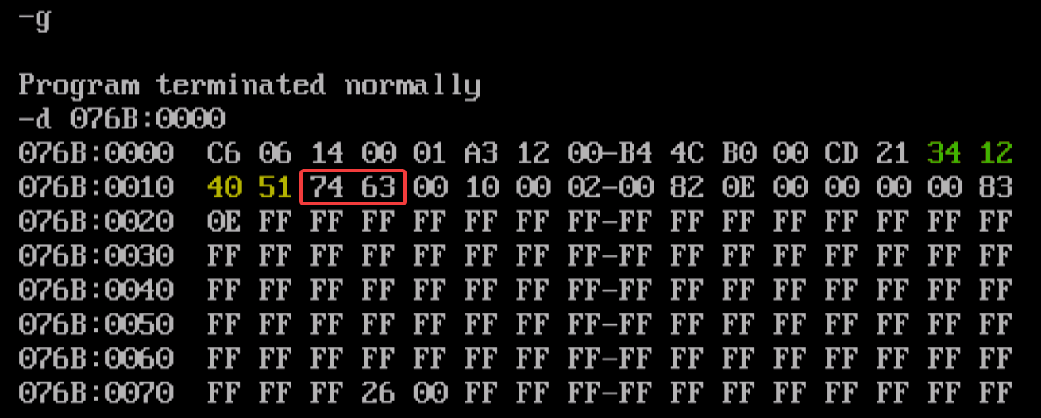

[Due to **Little Endian** Rule: Higher Address -> Higher Byte & Lower Address Lower Byte]

TASM Code [32 Bit Addition]:

model small

.8086

.data   *; DATA SEGMENT*

*; First 32 Bit Number*

num1high dw 1254H

num1low dw 25A0H

*; Second 32 Bit Number*

num2high dw 5835H

num2low dw 3627H

*; 'ans' to Store Result of 32 Bit Addition*

anshigh dw ?

anslow dw ?

*; Carry*

carry db 00H

.code    *; CODE SEGMENT*

*mov* ax,@data

*mov* ds,ax

*; Add Lower 16 Bit Part*

*mov* ax,num1low

*mov* bx,num2low

*add* ax,bx

*; Store Answer in 'anslow'*

*mov* anslow,ax

*; Add Higher 16 Bit Part*

*mov* ax,num1high

*mov* bx,num2high

*; Add with Carry [Generated from Addn of Lower Bit]*

*adc* ax,bx

*; Store Answer in 'anshigh'*

*mov* anshigh,ax

*; If Carry was Generated*

*jnc* skip

*mov* carry, 01H

skip: *mov* anshigh,ax

*;HLT*

*mov* ax,4C00h

*int* 21h

end

Input:

Number1: (1254 25A0)H

Number2: (5835 3627)H

Answer: (6A89 5BC7)H

Output:

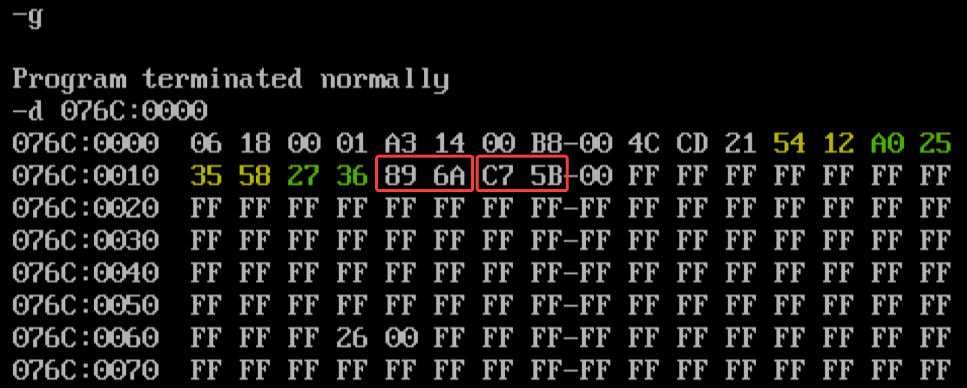

TASM Code [32 Bit Addition using DD Derivatives]:

model small

.8086

.data   *; DATA SEGMENT*

*; Double Word [DD]*

num1 dd 123403A0H

num2 dd 0ABC0FFFH

*; Answer & Carry*

ans dd ?

carry db ?

.code   *; CODE SEGMENT*

*mov* ax,@data

*mov* ds,ax

*mov* dl, 00H

*; Intialize the Word Pointers*

*mov* ax,word ptr num1

*mov* bx,word ptr num2

*add* ax,bx

*mov* word ptr ans,ax

*mov* ax,word ptr num1+2

*mov* bx,word ptr num2+2

*; Add the Carry of Previous Lower 16 Bit Part*

*adc* ax,bx

*mov* word ptr ans+2,ax

*jnc* skip

*inc* dl  *; Increment the Carry*

skip: *mov* carry, dl

*; HLT*

*mov* ax,4C00h

*int* 21h

end

Input:

Number1: (1234 03A0)H

Number2: (OABC 0FFF)H

Answer: (1CF0 139F)H

Output:

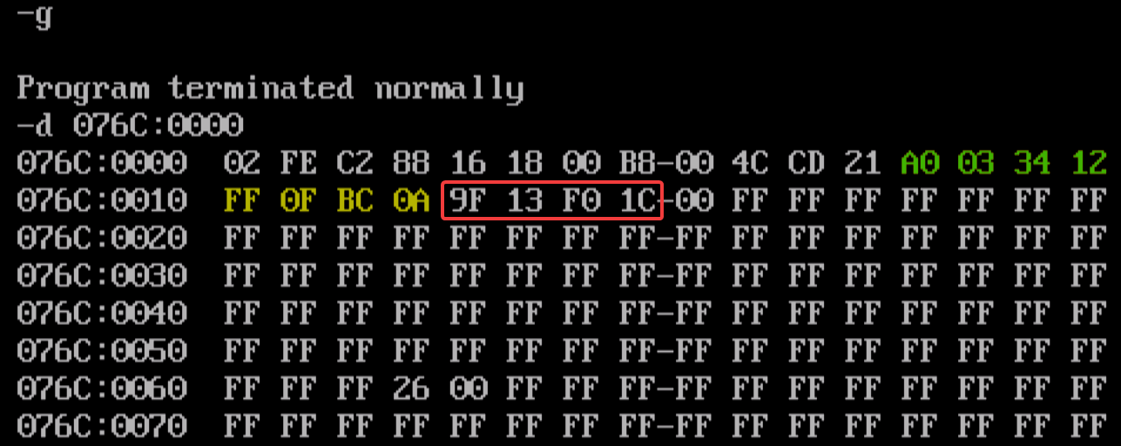

2. Program to subtract two numbers. (16 bit subtraction, 32 bit subtraction)

TASM Code [16 Bit Subtraction]:

model small

.8086

.data   *; DATA SEGMENT*

num1 dw 9876H

num2 dw 1234H

ans dw ?

borrow db 00H

.code   *; CODE SEGMENT*

*mov* ax,@data

*mov* ds,ax

*mov* ax,num1

*mov* bx,num2

*sub* ax,bx

*jnc* skip

*mov* borrow, 01H

skip: *mov* ans,ax

*; HLT*

*mov* ax,4C00H

*int* 21h

end

Input:

Number1: (9876)H

Number2: (1234)H

Answer: (8642)H

Output:

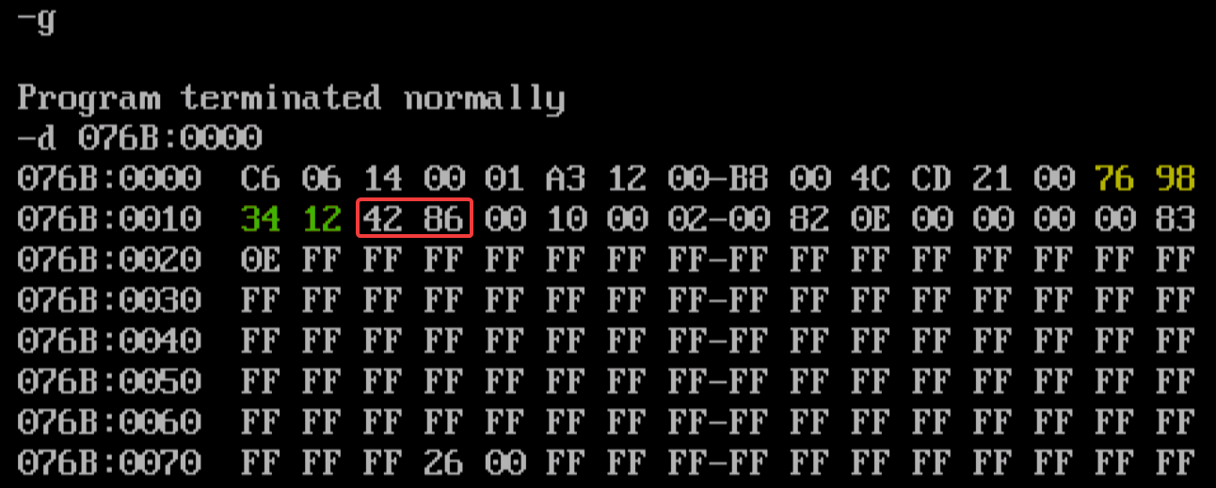

TASM Code [32 Bit Subtraction]:

model small

.8086

.data   *; DATA SEGMENT*

*; Double Word [DD]*

num1 dd 97DE207AH

num2 dd 46AC1313H

ans dd ?

borrow db ?

.code   *; CODE SEGMENT*

*mov* ax,@data

*mov* ds,ax

*mov* dl,00h  *; Borrow [Intial]*

*mov* ax,word ptr num1

*mov* bx,word ptr num2

*sub* ax,bx

*mov* word ptr ans,ax

*mov* ax,word ptr num1+2

*mov* bx,word ptr num2+2

*; Subract with the Borrow from Previous Subtraction*

*sbb* ax,bx

*mov* word ptr ans+2,ax

*jnc* skip

*inc* dl  *; Increment the Borrow*

skip: *mov* borrow,dl

*; HLT*

*mov* ax,4C00h

*int* 21h

end

Input:

Number1: (97DE 207A)H

Number2: (46AC 1313)H

Answer: (5132 0D67)H

Output:

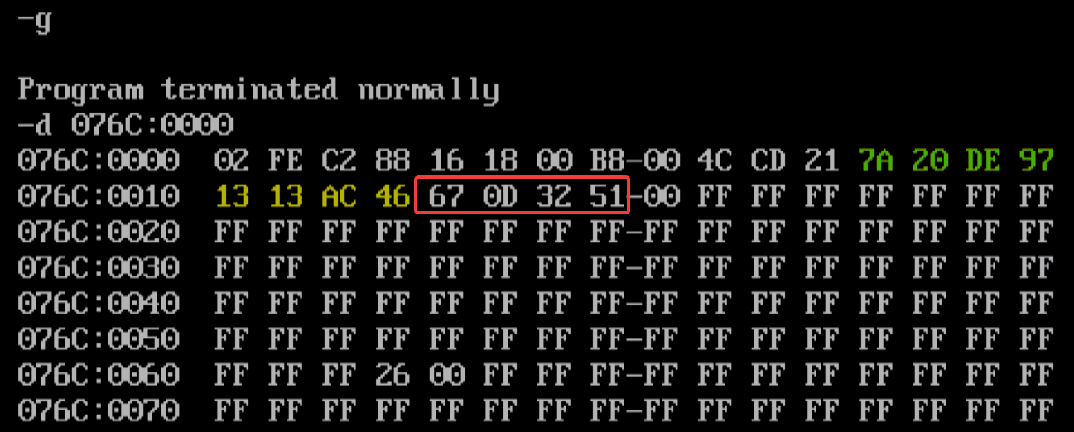

3. Program to multiply signed 16-bit numbers

TASM Code:

model small

.8086

.data   *; DATA SEGMENT*

num1 dw 0421H

num2 dw 003EH

ans dw ?

.code   *; CODE SEGMENT*

*mov* ax,@data

*mov* ds,ax

*mov* ax,num1

*imul* num2

*mov* ans, ax

*mov* ax,4C00h

*int* 21h

end

Input:

Num1: (0421) H

Num2: (003E) H

Answer: (FFFE) H

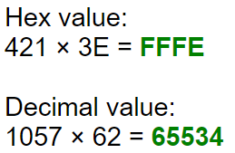

Output:

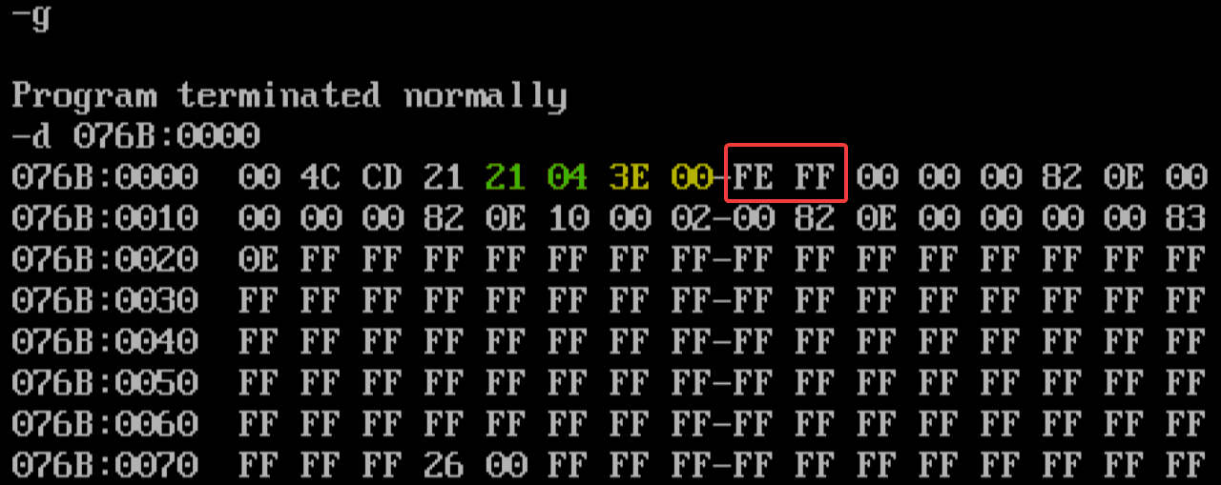

4. Program to multiply unsigned 16-bit numbers

TASM Code:

model small

.8086

.data

num1 dw 023AH

num2 dw 0072H

ans dw ?

.code

*mov* ax, @data

*mov* ds, ax

*mov* ax, num1

*mul* num2

*mov* ans,ax

*mov* ax,4C00h

*int* 21h

end

Input:

Num1: (023A) H

Num2: (0072) H

Answer: (FDD4) H

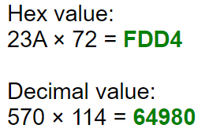

Output:

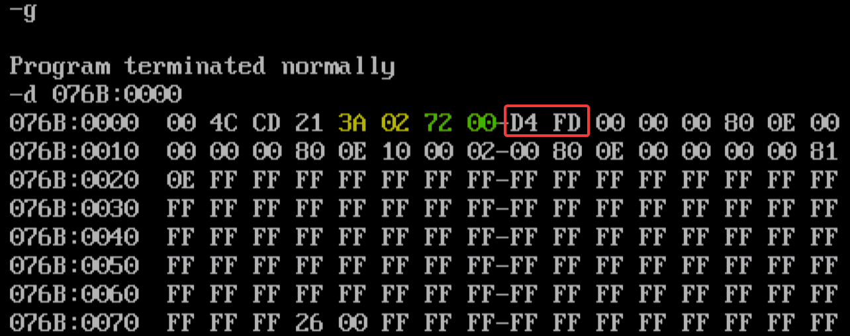

5. Program for division of unsigned 8-bit numbers

TASM Code:

model small

.stack 100

.8086

.data

num1 db 9DH

*; This Should not be Zero [Divide by Zero Error]*

num2 db 1CH

quotient db ?

remainder db ?

.code

*mov* ax,@data

*mov* ds,ax

*; Making it 16 Bit [00 num1] [(16 Bit)/(8 Bit)]*

*mov* ah, 00H

*mov* al, num1

*div* num2

*mov* quotient, al

*mov* remainder, ah

*mov* ax,4C00h

*int* 21h

end

Input:

Num1: (9D) H

Num2: (1C) H

Answer: Quotient = (05) H & Remainder = (11)H

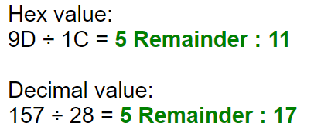

Output:

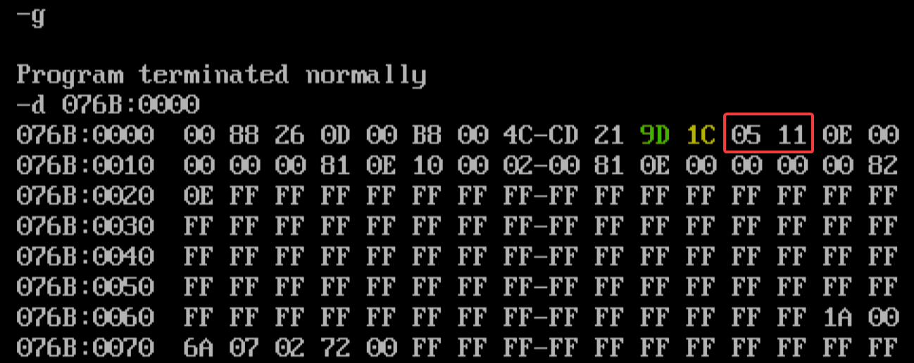

6. Program for division of unsigned 16-bit numbers

TASM Code:

model small

.stack 100

.8086

.data

num1 dw 2A81H

num2 dw 003CH

quotient dw ?

remainder dw ?

.code

*mov* ax,@data

*mov* ds,ax

*mov* ax,num1

*div* num2

*mov* quotient,ax

*mov* remainder,dx

*mov* ax,4c00h

*int* 21h

end

Input:

Num1: (2A81) H

Num2: (003C) H

Answer: Quotient = (B5) H & Remainder = (15)H

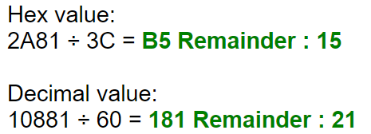

Output:

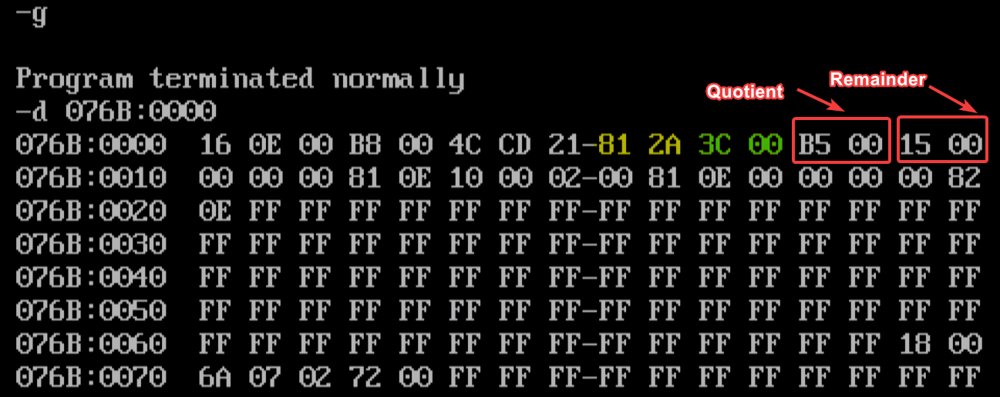

7. Program for division of signed 8-bit numbers

TASM Code:

.model small

.stack 100

.8086

.data

num1 db -82H

num2 db 05H

quotient dw ?

remainder dw ?

.code

*mov* ax, @data

*mov* ds, ax

*mov* ah, 00H

*mov* al, num1

*; CBW (convert byte to word) [Sign Preserving]*

*cbw*

*idiv* num2

*mov* quotient, ax

*mov* remainder, dx

*mov* ax, 4C00H

*int* 21h

end

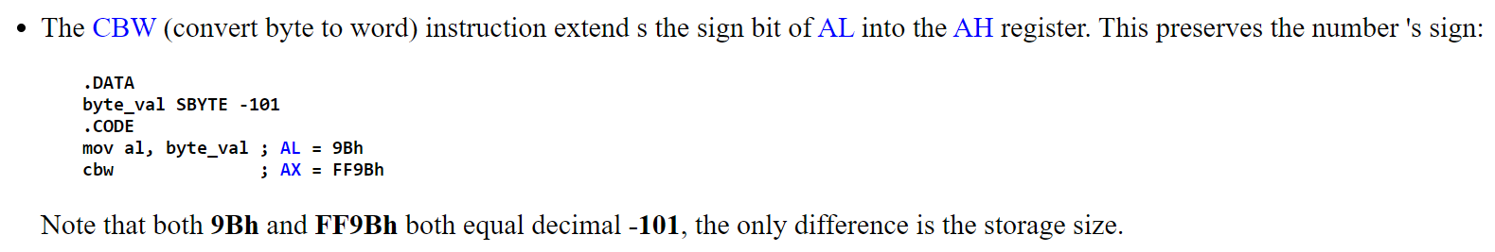

Input:

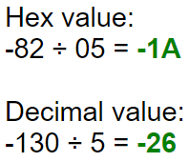

Output:

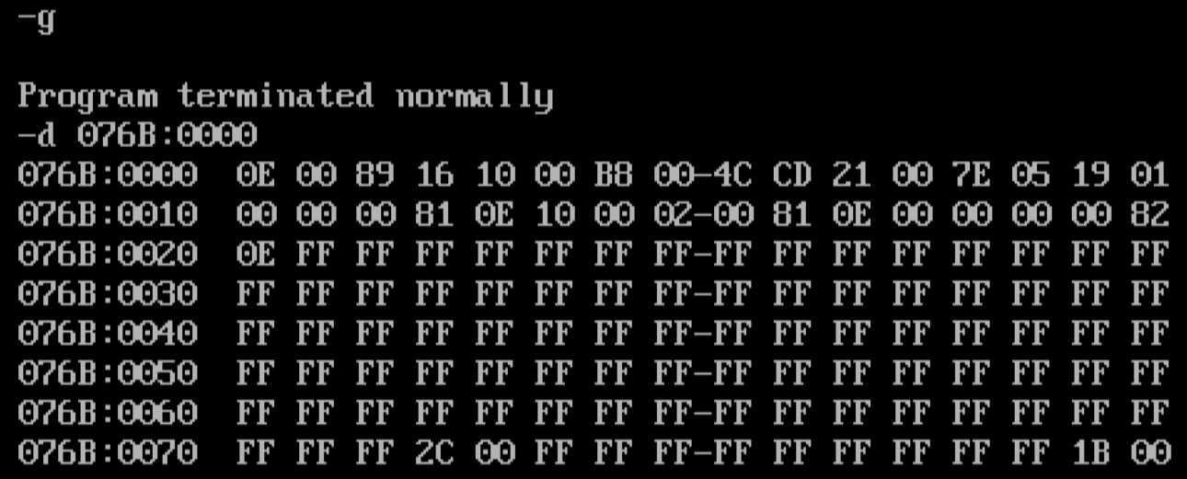

8. Program for division of signed 16-bit numbers

TASM Code:

.model small

.stack 100

.8086

.data

num1 dw -4FF1H

num2 dw 0512H

quotient dw ?

remainder dw ?

.code

*mov* ax, @data

*mov* ds, ax

*mov* ax, num1

*; CWD (convert word to doubleword)*

*cwd*

*idiv* num2

*mov* quotient, ax

*mov* remainder, dx

*mov* ax, 4C00H

*int* 21h

end

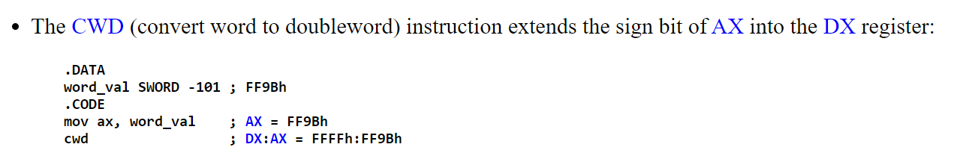

Input:

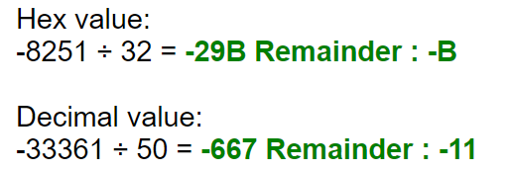

Output:

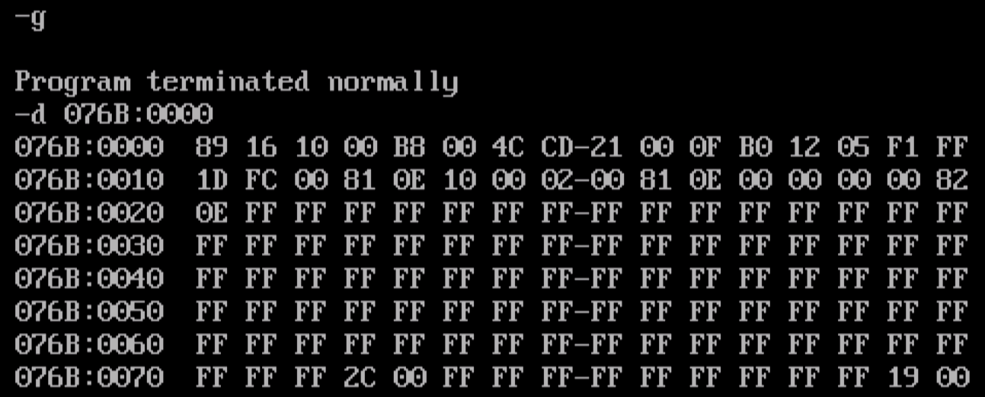

SUBMITTED BY:

BHAGYA VINOD RANA

[***U19CS012***]